桃園市中壢區新明國民小學111學年度（下）課後社團活動課程教學實施計劃
社團名稱： 3D列印筆&粉彩畫手創社
上課時間：星期三 12：50-14：50 對象：本校 1 ～ 6 年級學生
一、課程活動時間及內容
編號 | 日期 | 課程內容 | 備註
1 | 02/22 | 3D列印筆 梳子 | 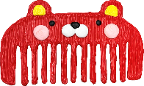
2 | 03/01 | 3D列印筆 可愛髮夾 | 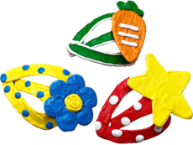
3 | 03/08 | 3D列印筆 熊本熊鑰匙圈 | 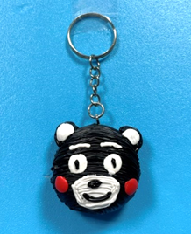
4 | 03/15 | 粉彩畫 飄浮氣球 | 
5 | 03/22 | 3D列印筆 塔可餅 | 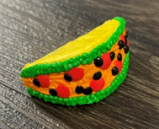
6 | 03/29 | 3D列印筆 海豚夾 | 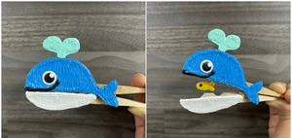
7 | 04/12 | 3D列印筆 雙層蛋糕 | 
8 | 04/19 | 粉彩畫 媽咪像月亮 | 
9 | 04/26 | 3D列印筆 母親節項鍊 | 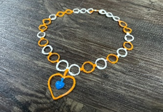
10 | 05/03 | 創意吸管 玩具槍 | 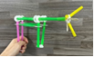
11 | 05/10 | 3D列印筆 蜘蛛 | 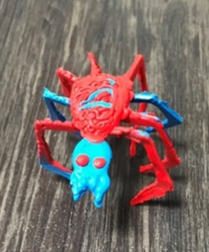
12 | 05/17 | 3D列印筆 薯條 | 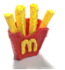
13 | 05/24 | 粉彩畫 復活節彩蛋 | 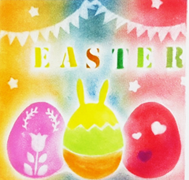

二、任課教師學經歷：
編號 | 姓名 | 學歷 | 經歷 | 聯絡電話
 | 許瑞富 | 東華大學企業管理  研究所畢業 | 1.泰允創意有限公司總經理  2.國小&國中&高中&大學研習課程講師  課後社團, 冬夏令營, 教師研習課程講師

三、材料費（另計）： 1690元

